Министерство науки и высшего образования Российской Федерации Федеральное государственное автономное образовательное учреждение высшего образования
«Национальный исследовательский университет
«Московский институт электронной техники» Институт микроприборов и систем управления

Отчет по лабораторной работе № 2

«Измерительные сигналы»
(название лабораторной работы)

Выполнили студенты группы ИБ-31

Белозеров В.Д.
(подпись) (Ф.И.О.)

Бройдо Г.Д.
(подпись) (Ф.И.О.)

Мазуров Ю.М.
(подпись) (Ф.И.О.)

Проверил преподаватель, Калеев Д.В.

(подпись) (Ф.И.О.)

Москва, 2025 г.

1. Основная часть

1.1 Цель работы и используемое оборудование
Цель работы: постановка измерительных экспериментов по оценке параметров измерительных сигналов при статических измерениях с использованием функционального генератора, цифрового мультиметра и цифрового осциллографа с последующей оценкой погрешностей данных измерений.
Используемое оборудование: цифровой мультиметр RIGOL DM3058, осциллограф цифровой RIGOL DS MSO5102, генератор сигналов DG1000Z, макетная плата, резистор, конденсатор.

1.2 Выдержки из технических описаний на используемые средства измерений

Мультиметр цифровой Rigol DM3058 — это многофункциональный высокоточный измерительный прибор. Принцип работы этого мультиметра заключается в преобразовании входного аналогового сигнала с помощью аналого-цифрового преобразователя (АЦП) с последующей математической обработкой измеренных величин встроенным микропроцессором по алгоритму расчета измеряемой величины и отображении результатов на жидкокристаллическом дисплее. Для проведения измерений мультиметр непосредственно подключают к измеряемой цепи. Измеренные значения отображаются на 5,5-разрядном жидкокристаллическом дисплее с основной и вспомогательной цифровыми шкалами, индикаторами режимов измерения, единиц измерения и предупреждения. Параллельный шунтирующий резистор 1 Ом для 20 мА, 200 мА.

Таблица 1 – Инструментальные погрешности на мультиметре (DM3058)
Функция | Диапазон | Диапазон  частот | Пределы  допускаемой абсолютной  погрешности | Пределы  допускаемой  дополнительной  погрешности
Напряжение переменного тока | 20.0000 В | 20…45 Гц | ±(0,015 U+20,0 мВ) | ±(0,0001 U+1,0 мВ)
 |  | 45 Гц…20 кГц | ±(0,002 U+10,0 мВ) | ±(0,0001 U+1,0 мВ)
 |  | 20…50 кГц | ±(0,01 U+10,0 мВ) | ±(0,0001 U+1,0 мВ)
 |  | 50…100 кГц | ±(0,03 U+10,0 мВ) | ±(0,0005 U+2,0 мВ)
 | 2.00000 В | 20…45 Гц | ±(0,015 U+2,0 мВ) | ±(0,0001 U+1,0 мВ)
 |  | 45 Гц…20 кГц | ±(0,002 U+1,0 мВ) | ±(0,0001 U+1,0 мВ)
 |  | 20…50 кГц | ±(0,01 U+10,0 мВ) | ±(0,0001 U+1,0 мВ)
 |  | 50…100 кГц | ±(0,03 U+10,0 мВ) | ±(0,0005 U+2,0 мВ)
Сила переменного тока | 20.0000 мА | 20…45 Гц | ±(0,015 I+20 мкА) | ±(0,00015 I+1,0 мкА)
 |  | 45 Гц…2 кГц | ±(0,005 I+20 мкА) | ±(0,00015 I+1,2 мкА)
 |  | от 2 до 10 кГц | ±(0,025 I+40 мкА) | ±(0,00015 I+1,2 мкА)
Сопротивление* | 200.000 Ом |  | ±(0,0003 R+0,01 Ом) | ±(0,00003 R+0,0012 Ом)
*Показатели для 4-проводного режима измерения сопротивления или 2-проводного с использованием операции REL. Без этой операции нужно добавить 0,2 Ом дополнительной погрешности при 2-проводном режиме измерении сопротивления.

Таблица 2 – Зависимость ошибки от значения крест - фактора
Крест - фактор | Ошибка* (% от отсчетов)
1 - 2 | 0,05
2 - 3 | 0,2
3 - 4 | 0,4
*Показатель эффективности для диапазона >5% синусоидальной волны переменного тока. Для входного сигнала в диапазоне от 1% до 5% добавочная ошибка составит 0,1% диапазона – типичные показатели для диапазонов 200 мкА, 2 мА, 2 A и 10 A при частоте >1 кГц.
Цифровой осциллограф серии MSO5000 – это высокопроизводительная модель осциллографа, разработанная на основе технологии RIGOL UltraVision II. Благодаря 9-дюймовому емкостному сенсорному экрану, серия MSO5000 объединяет 7 независимых приборов в один, обеспечивая превосходное соотношение полосы пропускания, чрезвычайно большую глубину памяти и другие превосходные характеристики. Он компактен и имеет портативную конструкцию. Как и все продукты серии MSO, он поддерживает несколько типов каналов, имеет модели с разными полосами пропускания и имеет возможность расширения функциональных возможностей. Поскольку прибор объединяет множество функций нескольких приборов, разным группам пользователей предоставляется больше возможностей при выборе желаемого продукта в зависимости от их потребностей.

2. Теоретические сведения
Измерительный сигнал — это физический процесс, содержащий информацию об объекте измерения. В электро-радиоизмерениях речь идет зачастую об электрических измерительных сигналах.
Электрические измерительные сигналы — это электрические колебания или импульсы во времени, которые используются в процессе измерения для получения количественной информации о физических параметрах исследуемых объектов.
Детерминированные сигналы — периодические, непериодические и одиночные сигналы, которые определены математической функцией и имеют мгновенные значения для любого момента времени: — вид уравнения для детерминированного сигнала.
Ключевые параметры периодических измерительных сигналов:
− амплитуда: максимальное отклонение сигнала от среднего значения, характеризующее его интенсивность, для электрических измерительных сигналов измеряется в вольтах;
− частота: количество полных циклов колебаний за единицу времени, измеряемое в герцах;
− период: длительность полного цикла сигнала, измеряется в секундах;
− фаза: величина, определяющая положение сигнала во времени относительно точки отсчета, измеряется в градусах или радианах;
− форма сигнала: название функции сигнала описывающая зависимость амплитуды сигнала от времени.
Масштабные параметры измерительных сигналов:
Среднее значение сигнала — среднее значение сигнала за период времени усреднения T, которое может указывать на наличие постоянной составляющей
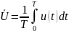
Амплитудное значение сигнала – наибольшее (для знакопеременных сигналов можно рассматривать и наименьшее) мгновенное значение модуля напряжения за время измерения T:
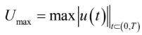 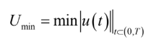
Полный размах сигнала – разность наибольшего и наименьшего мгновенного значения модуля напряжения за время измерения T:
$$U_{p-p}=u_{max}-u_{min}$$
Cредневыпрямленное значение сигнала – среднее значение модуля напряжения за время измерения T:
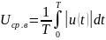
Среднеквадратическое значение сигнала (эффективное значение, действующее значение, root mean square, RMS) – корень квадратный из среднего значения квадрата временной зависимости напряжения, за период усреднения T:
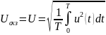
Приведенная выше формула среднеквадратического значения напряжения (обратите внимание, что чаще всего оно обозначается как U), при наличии в сигнале постоянной составляющей может быть записана как корень из суммы квадратов постоянной и переменной составляющих:
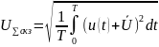
Таблица 3 – Коэффициенты формы и амплитуды для некоторых периодических сигналов 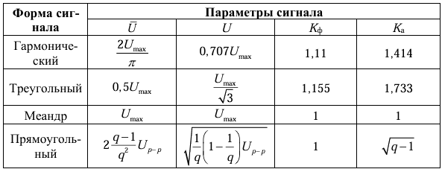
Генераторы сигналов могут работать на высокоомную нагрузку или на стандартную нагрузку, при этом собственное внутреннее сопротивление обычно фиксировано и равно 50 Ом. Для поддержания нужного уровня напряжения сигнала, генераторы формируют необходимую для этого мощность исходя из предполагаемой нагрузки, поэтому крайне важно указывать верное нагрузочное сопротивление, так как в противном случае возникает методическая погрешность показаний генератора. Методическая погрешность показаний генератора при несогласованной нагрузке определяется следующей формулой:
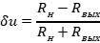
Коэффициент формы сигнала (крест-фактор, Kф) определяет отношение среднеквадратического значения сигнала к его среднему значению по модулю и позволяет оценить, насколько форма сигнала отклоняется от синусоидальной.
Чем сильнее крест-фактор измеряемого сигнала отличается от крест-фактора синусоиды, тем больше будет дополнительная погрешность в показаниях среднеквадратического значения напряжения на мультиметре.
Коэффициент амплитуды K_{а} характеризует отношение амплитуды сигнала к его среднеквадратическому значению и показывает, насколько сигнал «выходит» за пределы среднего уровня.
Частота среза (f_{ср}) определяется как частота, на которой амплитуда выходного сигнала уменьшается в $\sqrt{2}$ раз относительно входного. Поэтому необходимо одновременно измерять оба сигнала (входной и выходной) для точного определения момента, когда их отношение равно $1/\sqrt{2}$. Это позволяет исключить погрешности, связанные с нестабильностью генератора и осциллографа.
Полный импеданс последовательной RC-цепи вычисляется по формуле:
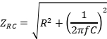
На измерение частоты среза он влияет через влияние нагрузки. Если входное сопротивление измерительного прибора (осциллографа) соизмеримо с импедансом цепи, оно шунтирует цепь и искажает АЧХ, смещая измеренную частоту среза.
Косвенно оценить погрешность оценки частоты среза по погрешностям сопротивления и емкости RC-цепи возможно через метод оценки погрешности косвенных измерений. Поскольку частота среза f_{ср} = 1/(2πRC) является функцией от R и C, погрешность Δ f_{ср} может быть оценена через известные погрешности ΔR и ΔC с использованием частных производных.
Мультиметр в режиме DC измеряет среднее значение напряжения. Для прямоугольного сигнала среднее значение сильно зависит от скважности. Если мультиметр не учитывает это в своих алгоритмах или если его входные цепи не успевают отслеживать резкие перепады, возникает методическая погрешность.
Сигналы с двух каналов алгебраически сложатся (стр. 61, 66-67). Без синхронизации (связки) по фазе, частоте или амплитуде результирующий сигнал будет непредсказуемым — может наблюдаться интерференция, биения, искажение формы.
Для обеих конфигураций RC-цепи (ФНЧ и ФВЧ) частота среза определяется одной и той же формулой: f_{ср} = 1/(2πRC).
У прямоугольного сигнала есть острые углы (резкие фронты). Эти углы создаются очень высокими частотами. RC-цепь (фильтр) сглаживает эти высокие частоты, даже если основная частота сигнала низкая. Поэтому на выходе вместо острых углов получаются плавные подъемы и спуски. Конденсатор не успевает мгновенно зарядиться и разрядиться, из-за этого сигнал "заваливается" и искажается.
Формы сигналов, которые может отображать цифровой осциллограф:
- Гармонический (синусоидальный)
- Треугольный
- Меандр (прямоугольный с q=2)
- Прямоугольный сигнал с различной скважностью (q=4 и др.)
- А также отображать их спектры (БПФ) и параметры (Vp-p, Vrms)

3. Выполнение лабораторной работы и расчетно-графическая часть

2.1. Измерение напряжения переменного тока на выходе генератора сигналов
Начальные условия проведения экспериментов: $f_{ген }=70 кГц, U_{pp}= 5В$,
$U_{DC}= 0В$
Для измерения сигналов $U_{pp1}$ и $U_{RMS1}$ цифрового осциллографа и $U_{RMS2}$, $U_{ср}$ цифрового мультиметра была собрана схема в соответствии с Рисунком 1.

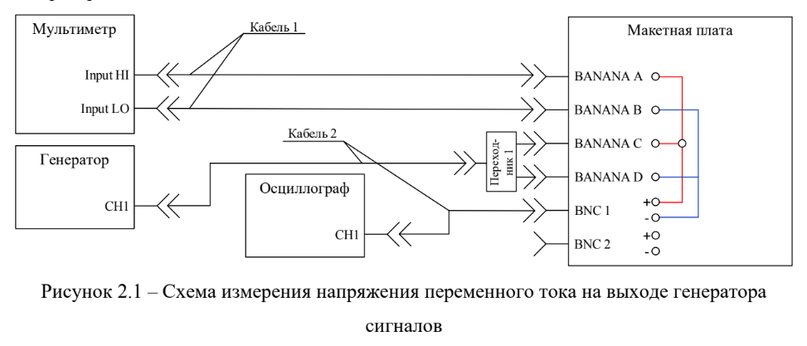
Рисунок 1 – Схема измерения напряжения переменного тока на выходе генератора сигналов

Входы Input HI и Input LO цифрового мультиметра DM3058 подключены к
разъемам BANANA A и BANANA B макетной платы NI ELVIS. К разъемам BANANA C и BANANA D, той же макетной платы, с помощью переходника был подключен CH1 генератора сигналов DG1022. CH1 осциллографа MSO5102 был подключен к разъему BNC1. Характеристики сигналов различных форм были измерены с использованием схемы, собранной в аналогичной конфигурации. Значения, полученные с приборов в ходе измерительного эксперимента, приведены в протоколе к лабораторной работе. Согласно приведенным метрологическим характеристикам в Таблице 1, можно рассчитать основную инструментальную погрешность для каждого из полученных значений по следующей формуле:

$$\begin{aligned}θ_{инстр.}=±(0,03 U+10,0 мВ)\#\left(1\right)\end{aligned}$$

Таким образом основные инструментальные погрешности равны:

$$\begin{aligned}θ_{осн.гарм}=0,03 ×1,7825+10^{-2} =63,475 мВ\#\left(2\right)\end{aligned}$$

$$\begin{aligned}θ_{осн.треуг}=0,03 ×1,4543+10^{-2}= 53,629 мВ\#\left(3\right)\end{aligned}$$

$$\begin{aligned}θ_{осн.меандр}=0,03 ×2,4464+10^{-2}= 83,392 мВ\#\left(4\right)\end{aligned}$$

$$\begin{aligned}θ_{осн.q4}=0,03 ×2,0792+10^{-2}= 72,376 мВ\#\left(5\right)\end{aligned}$$

Стоит взять во внимание тот факт, что для несинусоидальных сигналов существует дополнительная погрешность, вызванная крест-фактором. Для того, чтобы воспользоваться Таблицей 2 необходимо знать значение крест-фактора, который вычисляется по формуле:

$$\begin{aligned}К_{Ф}= \frac{U_{pp}}{U_{RMS}}\#\left(6\right)\end{aligned}$$

$$\begin{aligned}К_{Ф треуг.}=\frac{5,0877}{1,3711}=3,711\#\left(7\right)\end{aligned}$$

$$\begin{aligned}К_{Ф меандр}=\frac{7,0895}{2.5225}=2.811\#\left(8\right)\end{aligned}$$

$$\begin{aligned}К_{Ф пр. скв. q=4} =\frac{7,1312}{2,522}=2,828\#\left(9\right)\end{aligned}$$

Зная значение крест-фактора, можно вычислить значение дополнительной инструментальной погрешности для несинусоидальных сигналов:яя

$$\begin{aligned}θ_{доп.треуг}=1,4543×0,004=5,817 мВ\#\left(10\right)\end{aligned}$$

$$\begin{aligned}θ_{доп.меандр}=2,4464×0,002=4,893 мВ \#\left(11\right)\end{aligned}$$

$$\begin{aligned}θ_{доп.q4}=2,0792×0,002=4,158 мВ\#\left(12\right)\end{aligned}$$

Таким образом, суммарные погрешности для каждого из сигналов будут равны:

$$\begin{aligned}θ_{гарм}=63,475 мВ\#\left(14\right)\end{aligned}$$

$$\begin{aligned}θ_{треуг}=53,629 мВ+5,817 мВ =59,446 мВ\#\left(15\right)\end{aligned}$$

$$\begin{aligned}θ_{меандр}=83,392 мВ+4,893 мВ =88,285 мВ \#\left(16\right)\end{aligned}$$

$$\begin{aligned}θ_{q4}=72,376 мВ+4,158 мВ =76,534 мВ\#\left(17\right)\end{aligned}$$

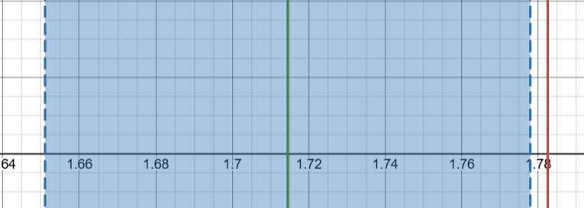
Рисунок 2 – Область погрешности и значение на осциллографе для гармонического сигнала

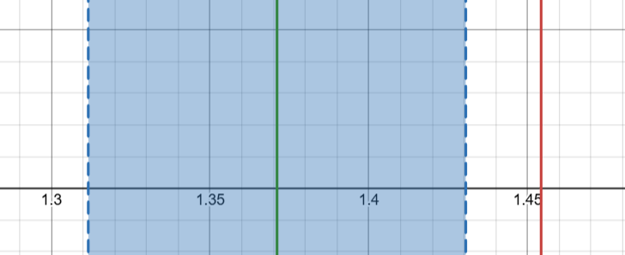
Рисунок 3 – Область погрешности и значение на осциллографе для треугольного сигнала

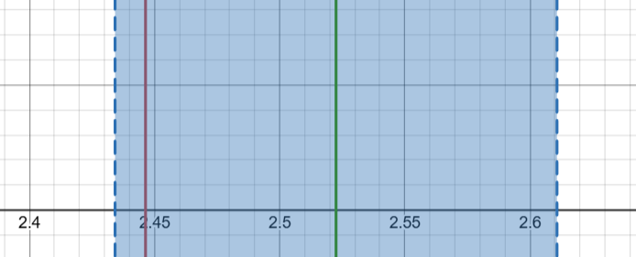

Рисунок 4 – Область погрешности и значение на осциллографе для меандра

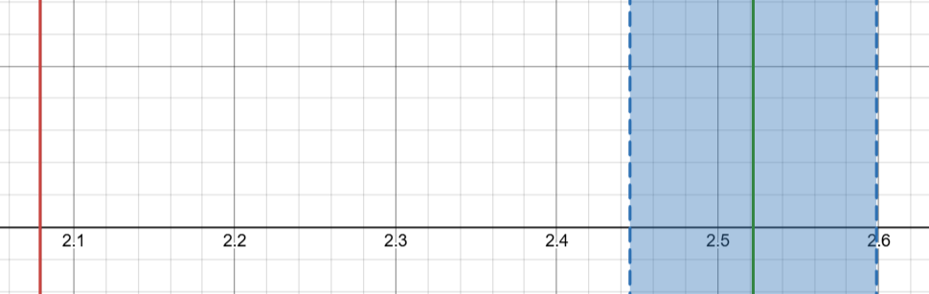

Рисунок 5 – Область допустимой погрешности и значение на осциллографе для прямоугольного сигнала со скважностью, равной 4

Вывод: Анализ графических данных позволяет сделать вывод, что показания осциллографа в основном находятся в близко к пределам теоретически рассчитанных диапазонов. Это свидетельствует о том, что эксперимент был проведен успешно.

2.2 Измерение методической погрешности из-за подключаемой нагрузки на выход генератора сигналов
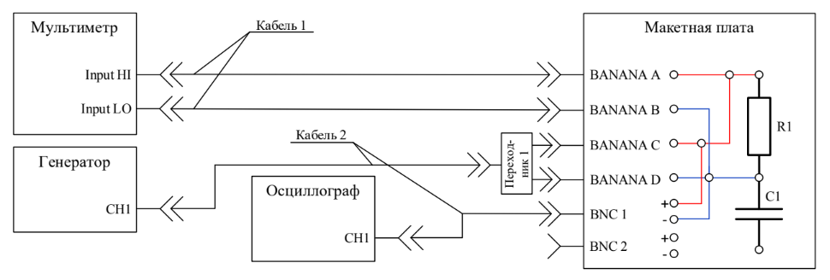
Рисунок 6 – Схема измерения напряжения переменного тока на выходе генератора сигналов при наличии низкоомной нагрузки

Мультиметр переведён в режим измерения напряжения переменного тока, установлен наилучший диапазон измерений для ожидаемого сигнала. Измерялись значения размаха сигнала Vpp и среднеквадратического значения VRMS. На генераторе установлена гармоническая форма сигнала, значение полного размаха напряжения сигнала, смещение нуля и частота сигнала по варианту (70 кГц). Включена выдача сигнала с генератора. В данном эксперименте он был переведен в режим измерения сопротивления постоянному току по схеме 2WR. Диапазон 2кОм. Измерили $R=574.66 Ом$. Далее измерили падение напряжения на резисторе: $U_{pp осц.}=5,0877 В, U_{RMS осц.}=1,714 В$, $U_{RMS мульт.}=1,692 В$.
Затем мы настроили генератор на известную нагрузку $R$. Получили следующие значения: $U_{pp осц.}=5,1197 В, U_{RMS осц.}=1,765 В$, $U_{RMS мульт.}=1,713 В$. Исходя из полученных данных, можем оценить расхождения:
$\begin{aligned}U_{Mосц.}=1.714-1.692=0.022 В\#\left(18\right)\end{aligned}$

$$\begin{aligned}U_{Mмульт.}=1.765-1.713=0.052 В\#\left(19\right)\end{aligned}$$

$$\begin{aligned}U_{RMS}= \frac{U_{pp }}{2\sqrt{2}} \#\left(18\right)\end{aligned}$$
$$\begin{aligned}U_{RMS расчит.}= \frac{5.1197}{2\sqrt{2}} =1,8101 В\#\left(19\right)\end{aligned}$$

Выходит, погрешность между расчетом и экспериментом – 2.5%, что свидетельствует о точности поставленного эксперимента.

Таким образом, так как мы изначально измерили в режиме высокоомной нагрузки, а затем указали точно значение сопротивления, результаты не сильно отличаютcя от фактического.
Значение методической погрешности показаний генератора при несогласованной нагрузке можно вычислить по формуле:

$$δU=\frac{R_{н}-R_{вых}}{R_{н}+R_{вых}}=\frac{574.66 Ом-50 Ом}{574.66 Ом+50 Ом}=83, 99 \%$$

Вывод: важно точно указывать значение нагрузки в настройках генератора. Особенно это применимо к низкоомным нагрузкам. Иначе, значение методической погрешности может принимать очень высокие значения.

2.3 Измерение частоты среза апериодического звена

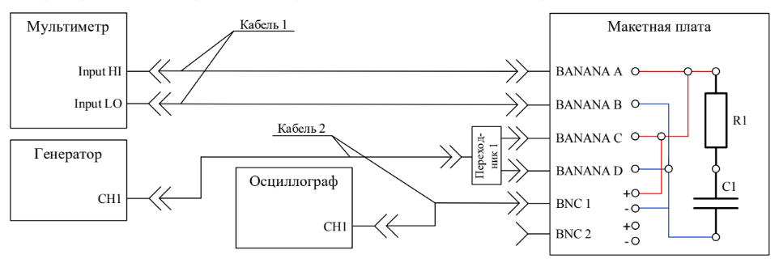
Рисунок 8 – Схема измерения напряжения переменного тока на выходе генератора сигналов при наличии резистивной и емкостной нагрузки

В данном эксперименте он был переведен в режим измерения емкости по схеме 2WR.
Получили 4,7 нФ. Далее, согласно требованиям эксперимента, были измерены значения падения напряжения при наличии резистивный и емкостной нагрузок.

Таблица 4 – протокол полученных значений
 | Vpp1, В | Vrms1, В | Vrms2, В
Нагрузка: 574 Ом | 5.0877 | 1,714 | 1,69
Высокоомная нагрузка | 4.9074 | 1.6522 | 1,609

Видоизменим схему для измерения частоты среза RC-цепи.
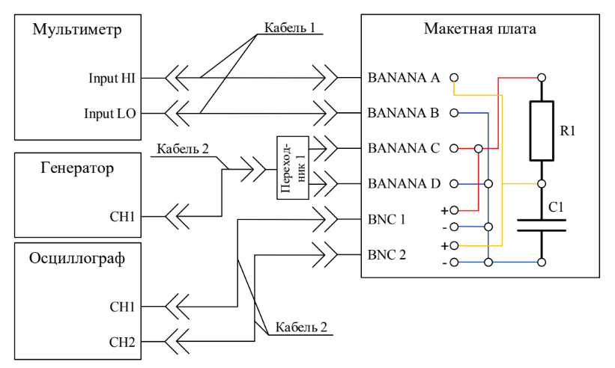
Рисунок 9 – Схема измерения частоты среза RC-цепи

Как можно заметить, разъем CH2 цифрового осциллографа теперь также участвует в измерительном эксперименте и подключен он к разъему BNC2 на макетной плате NI ELVIS. Цифровой мультиметр был переведен в режим измерения напряжения постоянного тока. В данной конфигурации частота сигнала увеличивалась до тех пор, пока отношение размахов напряжения сигнала на входе и выходе не стало равным корню из двух. Таким образом была найдена $f_{ср}=57$ кГц. Рассчитаем теоретическую частоту среза:
$$\begin{aligned}f_{ср}=\frac{1}{2πRC} \sim 58926 Гц\#\left(20\right)\end{aligned}$$

$$\begin{aligned}{df}_{ср}=dR+dC=\frac{0.915}{2000}+\frac{0.198}{20} \sim 0.01\#\left(21\right)\end{aligned}$$

$$\begin{aligned}f_{ср}= 58926 ±589 Гц\#\left(22\right)\end{aligned}$$
Погрешность составляет 1926 Гц, что составляет 3,3%. Измеренное значение частоты
среза получилось довольно точным, что может говорить о том, что эксперимент был
проведён верно.
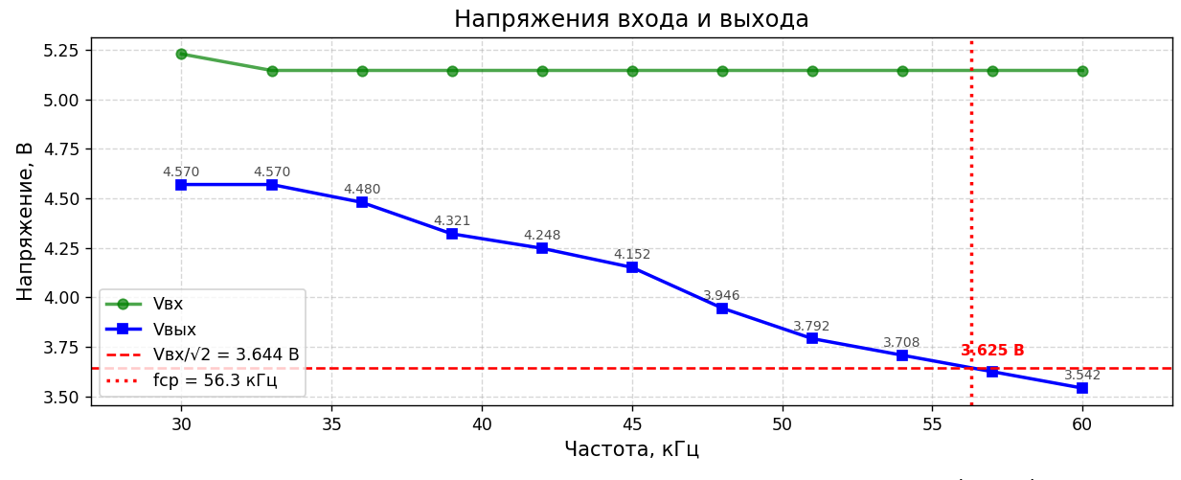
Рисунок 10 – График зависимости амплитуды от частоты
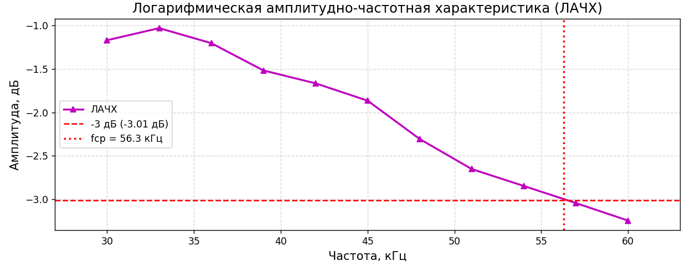
Рисунок 10 – Логарифмический график зависимости амплитуды от частоты

2.4 Измерение частоты среза на ФНЧ и ФВЧ

В ходе эксперимента были измерены напряжения на входах-выходах ФНЧ и ФВЧ в зависимости от частоты сигнала.

Таблица 5 – протокол полученных значений (ФНЧ)
Генератор сигналов | V_{CH1}: 5 В | V_{CH2}: 5 В | Показания осциллографа
 | V_{DC1}: 0 В | V_{DC2}: 0 В
 | f_{CH1}, кГц | f_{CH2}, кГц | V_{вых}, В | V_{вх}, В
Форма сигнала – гармонический | 0.35 | 0.35 | 1.7337 | 5
 | 0.35 | 35 | 1.612 | 5
 | 0.35 | 3500 | 1.279 | 5

Таблица 6 – протокол полученных значений (ФВЧ)
Генератор сигналов | V_{CH1}: 5 В | V_{CH2}: 5 В | Показания осциллографа
 | V_{DC1}: 0 В | V_{DC2}: 0 В
 | f_{CH1}, кГц | f_{CH2}, кГц | V_{вых}, В | V_{вх}, В
Форма сигнала – гармонический | 3500 | 3500 | 0.827 | 5
 | 3500 | 35 | 0.611 | 5
 | 3500 | 0.35 | 0.582 | 5

Посчитаем падение амплитуды на выходе ФНЧ между f: 0.35-35 кГц:
$$\begin{aligned}\frac{V_{вых}(0.35кГц)}{V_{вых}(35кГц)}=\frac{1.7337}{1.612} \sim 1.075\#\left(23\right)\end{aligned}$$

Посчитаем падение амплитуды на выходе ФВЧ между f: 35-3500 кГц:
$$\begin{aligned}\frac{V_{вых}(35кГц)}{V_{вых}(3500кГц)}=\frac{0.827}{0.611} \sim 1.35\#\left(23\right)\end{aligned}$$
Это показывает, что частота среза – немного больше выше, чем 35 кГц, использованных в этом пункте. Однако, несмотря на это, показания для ФВЧ крайне близки к теоретическим (-3 дБ => 1.41 в соотношении). Из этого можно сделать вывод, что рассчитанная в прошлых пунктах частота среза – верна, а значения, полученные в пункте 2.4 – подтвердили соответствующее снижение амплитуд сигналов на данной частоте.

Вывод
В данной работе прошло ознакомление со способами измерения и оценки сигналов посредством осциллографа и мультиметра. Проверено, что мультиметр имеет достаточную точность измерения для оценки стандартных сигналов, при неотличимых от идеальных дополнительных параметров. Также рассмотрены ФВЧ и ФНЧ, произведена оценка частоты среза. Оценка частоты среза по ФНЧ и ФВЧ может быть более точной, при проведении большего числа измерений. Экспериментально рассмотрена работа фильтров, наглядно показана работа фильтрации.

